Pengembangan E-Module Berbasis PBL Materi Sistem Pencernaan untuk meningkatkan Kemampuan Analisis dan Rasa Ingin Tahu Siswa Kelas XI SMA
Tabel 1. Kisi-kisi Instrumen Kemampuan Menganalisis Siswa Kelas X dengan Mengadaptasi Domain Kognitif Anderson & Krathwol, 2001 (Subali, 2019)
- sumber data berasal dari siswa
- menggunakan metode tes
- instrumen (soal) dalam bentuk uraian
- jumlah item per sub aspek adalah 3
Variabel | Sub Variabel/Aspek | Indikator (kalimat jabaran sub variabel yang operasional)
Menganalisis (analyze) | Membedakan (Differentiating) | Siswa mampu membedakan hal yang relevan dan tidak relevan
 | Menghubungkan  (Attributing) | Menghubungkan bagian-bagian yang ada dalam suatu konsep kedalam permasalahan
 | Mengorganisasi  (Organizing) | Siswa diharapkan dapat mengorganisasikan informasi yang diperoleh dari berbagai sumber

Tabel 2. Kisi-kisi Instrumen Tes Kemampuan Analisis Siswa Kelas XI Materi Sistem Pencernaan
Aspek | KD | Indikator | Penjabaran
Membedakan (Differentiating) | KD 3.7 Menganalisis hubungan antara struktur jaringan penyusun organ pada sistem pencernaan dalam kaitannya dengan nutrisi, bioproses dan gangguan fungsi yang dapat terjadi pada sistem pencernaan manusia | 3.7.1. Membedakan zat gizi dalam tumpeng gizi | Disajikan gambar tumpeng gizi. Siswa dapat membedakan zat-zat gizi apa saja yang diperlukan oleh tubuh.
 |  | 3.7.2. Membedakan kandungan zat gizi yang ada dalam makanan | Ada tabel kandungan zat gizi siswa diminta untuk membedakan zat gizi yang ada berdasarkan fungsinya.
 |  | 3.7.3. Membedakan uji makanan berdasarkan sumber makanan yang ada | Membedakan kandungan zat gizi makanan berdasarkan makanan yang secara fisik sama (dalam bentuk tepung).
Menghubungkan  (Attributing) |  | 3.7.4. Menghubungkan gangguan pada sistem pencernaan kedalam permasalahan | Menghubungkan gangguan sistem pencernaan ke dalam permasalahan. Contoh Pak Tejo sering mengalami sakit perut kanan bagian atas. Setelah diperiksa dokter dan dilakukan rontgen ternyata ada penyumbatan di saluran empedu. Apa akibat dari gangguan tersebut terhadap proses pencernaan makanan? Menurut anda, makanan apa yang harus dihindari oleh Pak Tejo?
 |  | 3.7.5. Menghubungkan konsep BMR dan BMI kedalam permasalahan | Burhan memiliki berat badan 48 kg dan tinggi badan 160 cm. berdasarkan indeks massa tubuhnya (BMI), Burhan digolongkan ke dalam kategori …
 |  | 3.7.6. Menghubungkan antara struktur organ percernaan dengan fungsinya secara tepat | Pada saluran pencernaan usus halus memiliki struktur banyak lipatan atau lekukan yang berbeda dengan saluran pencernaan yang lain, apa kaitan struktur anatomi tersebut dengan fungsinya?
Mengorganisasi  (Organizing) |  | 3.7.7. Mengorganisasikan informasi tentang kurva pencernaan zat-zat makanan | Disajikan kurva pencernaan zat-zat makanan kemudian mengorganisasikan berdasarkan enzim yang dihasilkan, pencernaan zat makanan, dan fungsinya serta organ yang menghasilkan enzim.
 |  | 3.7.8. Mengorganisasikan informasi tentang kekurangan zat makanan | Protein sangat diperlukan oleh tubuh karena memiliki peran yang sangat penting, salah satunya untuk mengganti sel-sel yang rusak. Oleh karena itu, kita perlu mengonsumsi cukup protein. Bagaimana jika tubuh kita kelebihan protein? Apakah protein dapat disimpan di dalam tubuh?
 |  | 3.7.9. Mengorganisasi jenis-jenis teknologi pengolahan pangan dan keamanan pangan dengan tepat | Setiap hari ibu Minah menggoreng lauk pauk untuk kebutuhan makan sehari-hari. Minyak sisa penggorengan tidak langsung dibuang, tetapi dipindahkan ke dalam wadah terbuka. Beberapa hari kemudian, ibu Minah ingin menggunakan sisa minyak tersebut untuk menggoreng lauk. Namun, pada saat minyak akan dituang ke penggorengan tercium bau tengik pada minyak tersebut. Apa penyebab terjadinya perubahan bau tengik pada minyak? Jelaskan!

Instrumen Tes Kemampuan Analisis Materi Sistem Pencernaan
SEBELUM MENGERJAKAN SOAL, ISILAH IDENTITAS ANDA!
Uraikanlah jawaban anda pada kolom yang tersedia.
Nama:
1. | Perhatikan tumpeng gizi berikut!  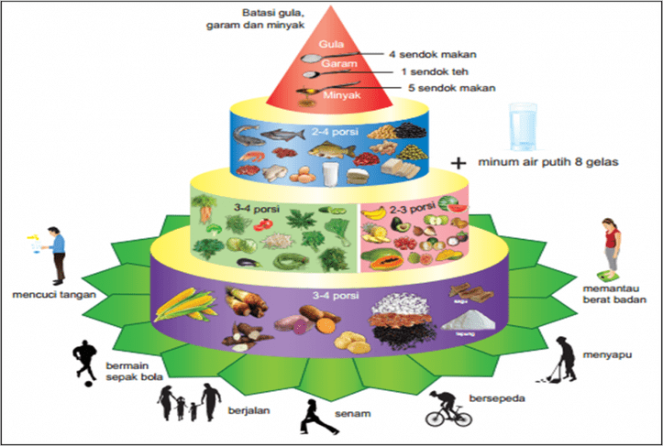 | Berdasarkan tumpeng gizi disamping zat makanan apa saja yang diperlukan oleh tubuh?
2. | Perhatikan tabel kandungan zat gizi lima jenis makanan berikut!  Makanan Komposisi 100 g  Protein (g) Lemak (g) Karbohidrat (g) Vitamin (mg)  A B C  V 0,40 100,0 0 0 0 40  W 1,2 0 8 4 220 0  X 8,8 1,5 65 0 0 0  Y 2,0 0,1 25 0 0 0  Z 0 0 100 0 0 0 | Berdasarkan kandungan gizi tersebut, jawablah pertanyaan-pertanyaan berikut.  - Makanan manakah yang dapat digunakan untuk mencegah rabun senja?  - Makanan manakah yang sangat berperan dalam proses pertumbuhan?  - Makanan manakah yang menghasilkan energi paling besar?
3. | Perhatikan tabel uji makanan berikut!  Makanan dibuat dalam bentuk tepung kemudian dilakukan uji kandungan makanan. Berikut hasilnya.  Makanan Uji Benedict Uji Biuret  M Merah bata kuning  N Biru tua hijau  O Biru muda ungu | Jenis makanan yang mengandung glukosa dan protein adalah ....
4. | Pak Tejo sering mengalami sakit perut kanan bagian atas. Setelah diperiksa dokter dan dilakukan rontgen ternyata ada penyumbatan di saluran empedu. Apa akibat dari gangguan tersebut terhadap proses pencernaan makanan? Menurut anda, makanan apa yang harus dihindari oleh Pak Tejo?
5. | Burhan memiliki berat badan 48 kg dan tinggi badan 160 cm. berdasarkan indeks massa tubuhnya (BMI), Burhan digolongkan ke dalam kategori …
6. | Pada saluran pencernaan usus halus memiliki struktur banyak lipatan atau lekukan yang berbeda dengan saluran pencernaan yang lain, apa kaitan struktur anatomi tersebut dengan fungsinya?
7. | Perhatikan kurva pencernaan zat-zat makanan berikut!  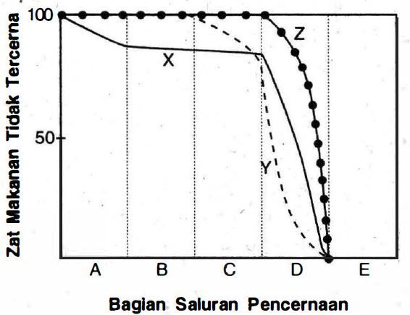 | Berdasarkan kurva tersebut, jawablah pertanyaan-pertanyaan berikut.  - sebutkan bagian yang ditunjukkan oleh huruf A,B,C,D, dan E!  - kurva manakah yang menggambarkan pencernaan karbohidrat, protein, dan lemak? Jelaskan!  - sebutkan enzim yang dihasilkan di organ C!  - Jelaskan fungsi bagian E dalam proses pencernaan!
8. | Protein sangat diperlukan oleh tubuh karena memiliki peran yang sangat penting, salah satunya untuk mengganti sel-sel yang rusak. Oleh karena itu, kita perlu mengonsumsi cukup protein. Bagaimana jika tubuh kita kelebihan protein? Apakah protein dapat disimpan di dalam tubuh?
9. | Setiap hari ibu Minah menggoreng lauk pauk untuk kebutuhan makan sehari-hari. Minyak sisa penggorengan tidak langsung dibuang, tetapi dipindahkan ke dalam wadah terbuka. Beberapa hari kemudian, ibu Minah ingin menggunakan sisa minyak tersebut untuk menggoreng lauk. Namun, pada saat minyak akan dituang ke penggorengan tercium bau tengik pada minyak tersebut. Apa penyebab terjadinya perubahan bau tengik pada minyak? Jelaskan!
Kelas/Semester/Jurusan:

Rubrik Penilaian
i. Per nomor memiliki skor 1
ii. Jika benar mendapat skor 1, salah skor 0
iii. Skor total 9
- karbohidrat, lemak, protein vitamin mineral air.
- a. W, b. X, c. V
- M dan O
- Lemak
- 18,75 (normal)
- memperluas permukaan usus sehingga penyerapan zat makanan akan lebih sempurna.
- a. A : mulut ; B : esofagus ; C : lambung ; D : usus halus; E: usus besar.
b. x : amilum ; y : protein ; z : lemak
- x = amilum dimulai dicerna sebagian di mulut karena ada ptialin hingga berubah menjadi disakarida (maltosa), di esofagus tdk dicerna, di lambung tidak dicerna dan baru dicerna dalam jumlah banyak atau sempurna di usus halus
- y = protein, di mulut dan di esofagus tidak dicerna karena tdk mengandung enzim pencerna protein. Mulai dicerna di lambung karena ada pepsin dan dicerna dalam jumlah banyak atau sempurna di usus halus
-z = lemak, di mulut, di esofagus, di lambung tidak dicerna karena tdk ada zat empedu yg mengemulsikan lemak Lemak dan enzim lipase. lemak baru dicerna di usus halus karena disini ada zat empedu dan lipase, dicerna dalam jumlah banyak atau sempurna di usus halus ini.
c. L : Lambung
A : Asam klorida (membunuh kuman )
Pe : Pepsin ( merombak protein menjadi pepton)
R : Renin (mengendapkan kasein)
d. di usus besar trjadi proses pembusukan sisa makanan menjadi feses oleh bakteri E. coli. Selain membusukkan sisa makanan, bakteri E.coli juga menghasilkan vitamin K dan vitamin B12.
- kelebihan protein tidak dapat disimpan di dalam tuuh. apabila di dalam tubuh terjadi kelebihan protein, protein tersebut akan dirombak di hati menjadi senyawa yang mengnadung unsur N dan tidak mengandung unsur N.
- Bau tengik pada minyak disebabkan karena terjadinya oksidasi terutama karena dalam ilustrasi tersebut Ibu membuka minyak dalam kondisi terbuka. Pada dasarnya minyak nabati mudah terkena oksidas karena memiliki ikatan rangkap yang banyak (materi mengenai ikatan rangkap didapatkan pada kelas 11 semester 1 pelajaran kimia peminatan). Jika sudah berubah menjadi tengik artinya minyak sudah rusak dan tidak dapat digunakan lagi. Salah satu alasan bijak rusak juga karena minyak nabati rentan terhadap terjadinya penguraian karena pemanasan yaitu trigliserida menjadi gliserol dan asam lemak. Disini saya juga akan menyajikan beberapa langkah atau cara supaya minyak dapat awet lebih lama dan tidak mudah tengik. 1. Memberikan antioksidan sebagai cara menjaga agar minyak tidak tengik karena antioksidan sifatnya lebih reaktif dibandingkan dengan oksigen yang menyebabkan terjadinya oksidasi. 2. Minyak juga dapat dibekukan di dalam freezer atau ketika digunakan dipanaskan lebih dahulu. KESIMPULAN Dari situ kita mendapatkan kesimpulan bahwa minyak nabati mudah pergi jika terkena oksidasi Maka sebagai penanggulangannya kita bisa menggunakan antioksidan yang sifatnya lebih reaktif dibandingkan dengan oksigen untuk menghambat reaksi oksidasi pada minyak dan kita juga menutup minyak tersebut agar tidak terpapar langsung dengan udara luar.
Grafik N-Gain
Indikator | Pretest | Posttest
Membedakan | 11,37 | 17,05
Mengorganisasi | 9,83 | 21,91
Menghubungkan | 10 | 19,55

